  - «Бережём здоровье с детства»

Сформировать у детей основы здорового образа жизни, добиваться осознанного выполнения правил здоровьесбережения и ответственного отношения, как к собственному здоровью, так и к здоровью окружающих можно реализовать через проведение различных мероприятий.
В детском саду, согласно плана, была организована совместно с родителями выставка работ по теме: «Бережём здоровье с детства».
Содержание выставки показывает интерес и озабоченность родителей в вопросах здоровья детей. В предоставленных работах, так или иначе, прослеживается выполнение десяти заповедей здоровьесбережения – это соблюдение режима дня, определение нагрузок, организация прогулок, двигательной активности, занятий физической культурой, создание доброжелательного психологического климата в семье и детском саду, а так же творческая деятельность и, конечно, правильное питание, значение водных процедур и массажа тоже не остались без внимания. Данная выставка показала о необходимости проведения мероприятий расширяющих знания и навыков по формированию у детей, родителей, педагогов позиции признания ценностей здоровья.
Большое спасибо всем родителям поделившимся своим опытом по укреплению здоровья детей и принявшим участие в проведении выставки.
Ведь известно, что

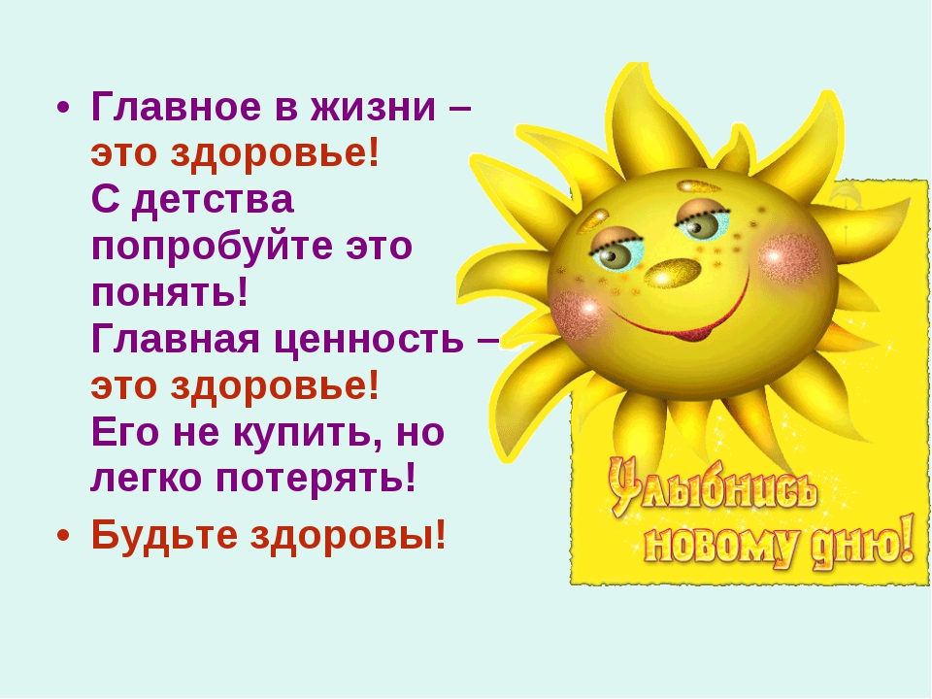
Ст. медсестра Е.В. Кармацких

